

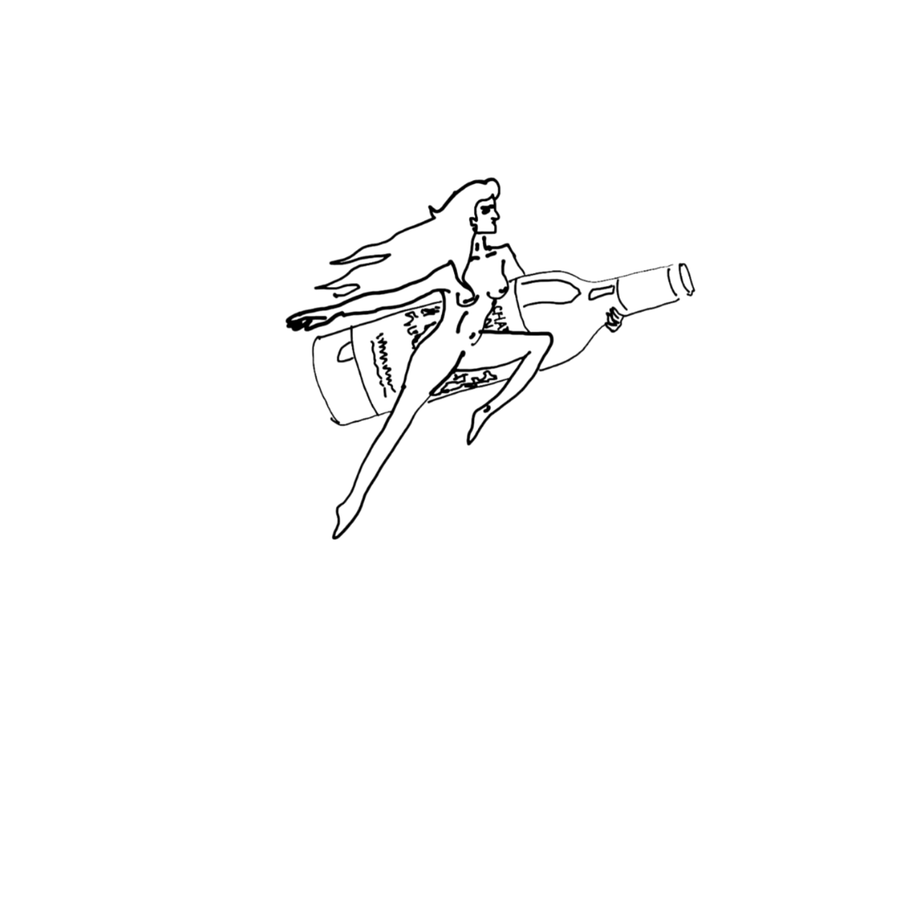

**Pour Commencer**

Carpaccio de bar, vinaigrette au citron, pavot et agrumes 13

Tarte à la tomate, pâte brisée au parmesan et moutarde à l’ancienne, mâche 12

Chorizo de Bellota, guindillas 9

Oeuf mollet aux cèpes, cèpes en persillade, crème de champignons, crumble de parmesan 14

Mousse de féta AOP, concombre et citron, huile d’aneth 9

Terrine de foie de volaille, pickles de fenouil et moutarde 11

**Plats**

Epaule d’agneau roulée, carottes fanes confites, polenta au saté, jus d’agneau et salade d’herbes 22

Saumon d’Ecosse, risotto de courgettes, sauce citronnelle-sésame, basilic Thaï et cacahuètes 23

Parmigiana d’aubergine, pesto de basilic, crème de mozzarella fumée 18

**Fromage**

Ossau-Iraty, chutney de prune maison 7

**Desserts**

Ile flottante à la pistache, praliné maison 10

Baba aux prunes, chantilly vanille et gel shiso pourpre 11

***L’équipe*** *: Léa, Marie, Othilie, Arthur, Ousmane, Hugo, Mathilde, Marine et Jean*